**Соціально-побутове орієнтування**

**(27.04.20-30.04.20)**

**6 клас**

**Тема.** **Гігієнічні вимоги до житла. Робоче місце школяра.**

***Прочитай***

Наш дім — це місце проживання, відпочинку, роздумів, проведення часу з близькими та рідними, приємних зустрічей з друзями, господарських клопотів та багатьох інших моментів нашого життя.

Для створення доброї атмосфери і настрою у вашому домі треба додержувати певних правил:

підтримувати розумно заведений порядок хатнього гос­подарства;

утримувати в чистоті свій дім.

Гігієнічне утримання і благоустрій нашого житла — важливі складові побуту кожної людини, родини, незалежно від того, проживає вона у місті чи в селі, в новому будинку чи в старому.

Найважливіша вимога гігієни до житла — це простір, затишок, чисте повітря, світло.

**Гігієна житла** — це заходи, спрямовані на створення здорових умов для проживання людей. Основні гігієнічні вимоги — забезпечення постійної чистоти і порядку у квартирі.

Оскільки житло захищає людей від негоди й у ньому людина поновлює свої сили, воно має бути просторим, затишним, чистим, світлим.

Якщо квартира загромаджена меблями, її важко при­бирати, у ній накопичується багато пилу. Щоб утримувати житло в чистоті, потрібно чимало праці й часу.

Розрізняють три види прибирання квартири: щоденне, щотижневе й генеральне (сезонне).

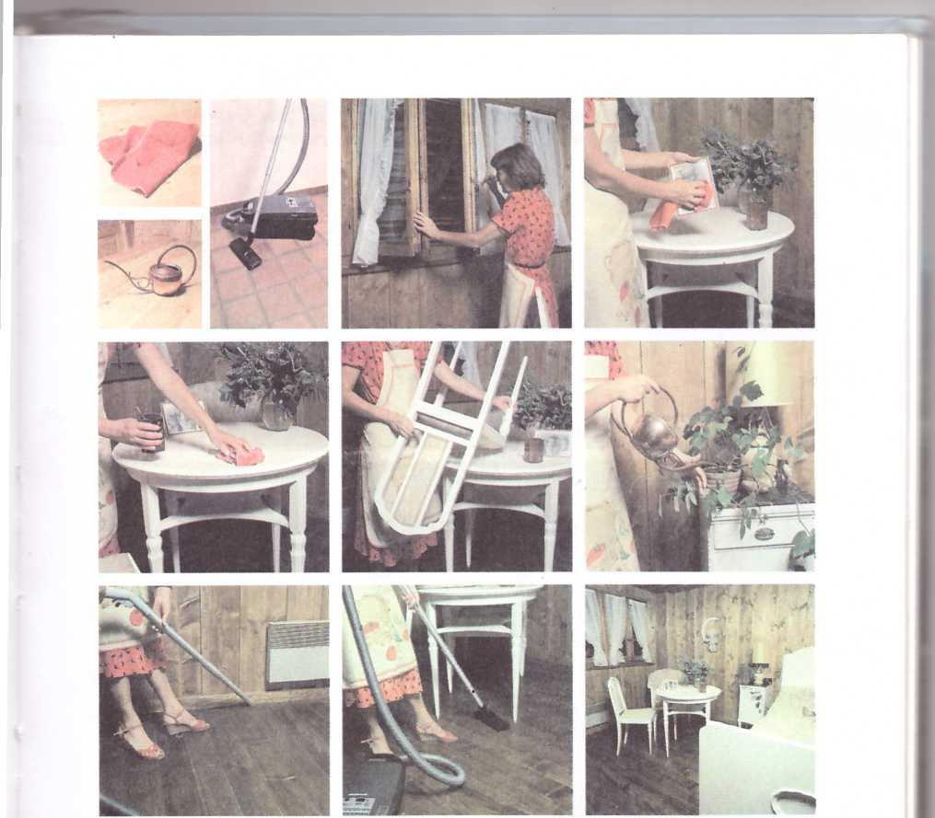

Будь-яке прибирання слід починати з відчинення вікон або кватирок, щоб освіжити повітря у квартирі.

Провітрювання тривалістю 5-10 хвилин — це важливий профілактичний захід боротьби з інфекціями.

Провітрювати квартиру необхідно кілька разів на день, особливо перед сном.

Для гарного самопочуття температура повітря у квартирі має бути 18-20°С улітку й 20-22°С узимку.

У квартирі не повинно бути зайвої вологості, що погано впливає на здоров’я дітей та осіб похилого віку.

Брудні вікна затримують проникнення денного світла. Вікна потрібно мити не рідше ніж один раз на місяць.

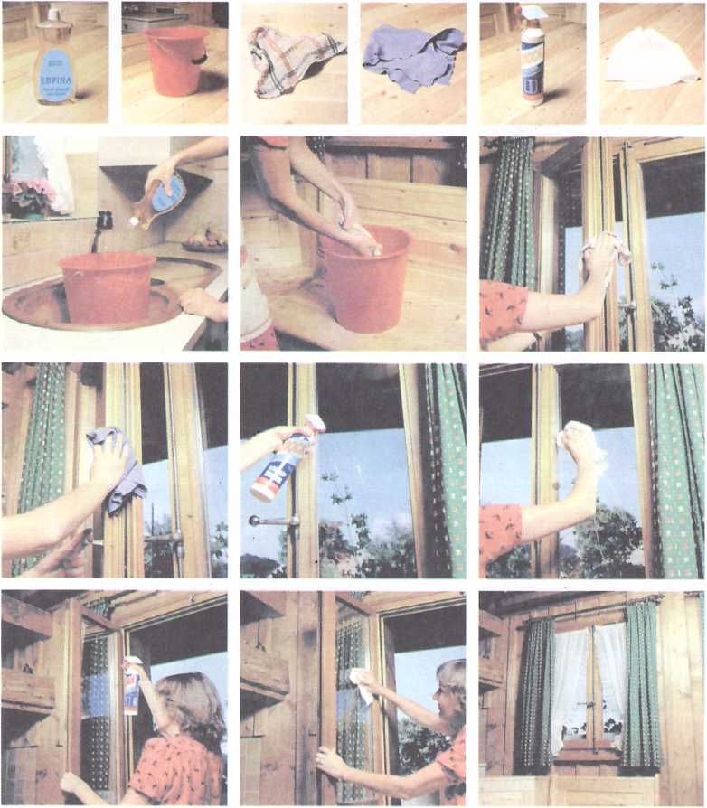

Миття вікон

Прання й сушіння білизни може призвести до виникнення сирості, яка негативно впливає не лише на організм людини, а й на меблі, стіни. Білизну слід прати й сушити лише у ванній кімнаті або у спеціально відведеному місці, надворі.

Харчові продукти або їх відходи не можна залишати без нагляду, оскільки це може призвести до розмноження по­бутових комах. Хліб, кондитерські вироби слід тримати у спеціальному посуді. Харчові відходи складають у спеціально відведене відро і своєчасно викидають.

Відро для відходів необхідно щоденно мити водою з милом. Ванну миють після кожного її використання, уні­таз — щоденно, використовуючи миючі засоби.

Для забезпечення якісної роботи школяра у квартирі повинен бути куточок учня. До організації робочого місця школяра вдома існують певні вимоги. Насамперед необхідно виділити постійне місце для приготування уроків, для збе­рігання підручників, зошитів та інших шкільних приладь.

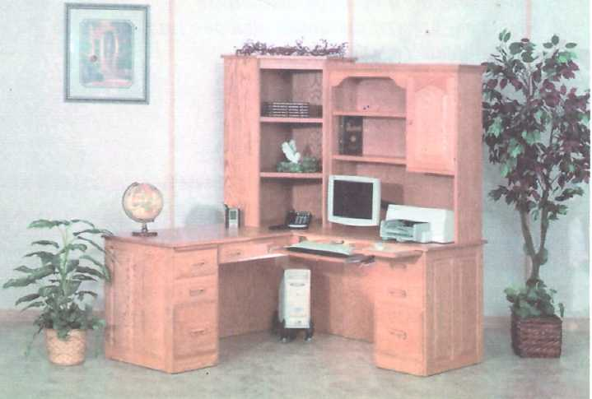

Робоче місце школяра.

Робочий стіл учня має бути таким, щоб на ньому було зручно писати, розкласти зошит, книгу, карту тощо. З цією метою використовують письмовий стіл з двома висувними шухлядами і простий жорсткий стілець або спеціальну парту, призначену для роботи вдома.

Висота стола й стільця або сидіння парти повинна відповідати зростові школяра.

Природне і штучне світло має падати на стіл ліворуч від нього.

**ЗАПАМ’ЯТАЙ**

1. Обов’язково додержуй особистої гігієни.
2. Слідкуй, щоб на твоєму робочому столі було правильне освітлення.
3. Робоча постава має бути правильною.
4. Пильнуй послідовність дотримання режиму дня.

Яким має бути куточок школяра?

Яку роль у житті школяра відіграє режим дня?

**ЗАПИТАННЯ:**

1. Від чого залежить комфорт у домівці?
2. Як впливає чисте повітря на здоров’я?
3. Як треба провітрювати приміщення?
4. Чому не можна сушити білизну в кімнаті, на кухні?
5. Яким має бути куточок школяра?
6. Яку роль у житті школяра відіграє режим дня?

Словник: **гігієна житла, мікроклімат, комфорт.**